Университетский Лицей №1511

предуниверситария НИЯУ МИФИ

Проект «Аватар Кванториада»

Команда «1511»

Авторы:

Полудняков Владимир Юрьевич

Малый Тимур Игоревич

Бакай Полина Николаевна

Петушинская Дарья Сергеевна

Руководитель:

Бакай Егор Николаевич

г. Москва

2021 г.

**Содержание:**

1.1 Введение……………………………………………………………………3

1.2 Цель проекта…………………………………………………...…………..3

1.3 Идея проекта……………………………………………………………….3

1.4 Аналоги…………………………………………………………………….4

1.5 Аналоги удаленной системы управления………………………………..6

2.1 Задачи проекта……………………………………………………………..6

2.2 Этапы реализации………………………………………………………….6

3.1 Актуальность проекта……………………………………………………..7

3.2 Недостатки проекта……………………………………………………..…7

4.1 Архитектура проекта………………………………………………………8

5.1 Результаты проекта……………………………………………………….12

6.1 Функции каждого участника……………………………………………..12

7.1 Экономическая оценка проекта………………….………………………14

7.2 Экологическая оценка проекта…………………………………………..15

7.3 Программные средства…………………………………………………...15

7.4 Технологическая карта…………………………………………………...15

7.5 Масса устройства………………………………………………………....16

7.6 Размеры устройства……………………………………………………....18

8.1 3D-модель………………………………………………………………....21

9.1 Источники информации………………………………………………….23

9.2 Ссылка на исходный код…………………………………………………23

10.1 Приложение……………………………………………………………...24

**1.1 Введение:**

По мере развития промышленной автоматизации меняются требования к человеко-машинному интерфейсу. Уровень автоматизации промышленных предприятий постоянно возрастает, однако персонал, управляющий машинами и технологическими процессами, по-прежнему играет на производстве значимую роль: принятие критически важных решений всегда остается за человеком. Именно поэтому важной частью любой системы автоматизации были и остаются средства человеко-машинного интерфейса.

**1.2 Цель проекта:**

Создание человеко-машинного интерфейса управления и управляемого устройства.

**1.3 Идея проекта:**

Позволить человеку взаимодействовать с окружающей средой даже в условии невесомости при ведении любых видов человеческой деятельности. Возможность создания эргономичных интерфейсов управления и удаленного управления роботизированными устройствами с наличием тактильной обратной связи поможет избежать нахождения в неблагоприятных условиях окружающей среды, а также взаимодействия с опасными для жизни и здоровья объектами.

**1.4 Аналоги:**

1) Манипулятор КУКА(рис.1) - устройство, которое используется в промышленных целях для выполнения различных задач.

В отличии от нашего манипулятора, манипулятор КУКА стоит очень дорого.

рис.1 - Манипулятор КУКА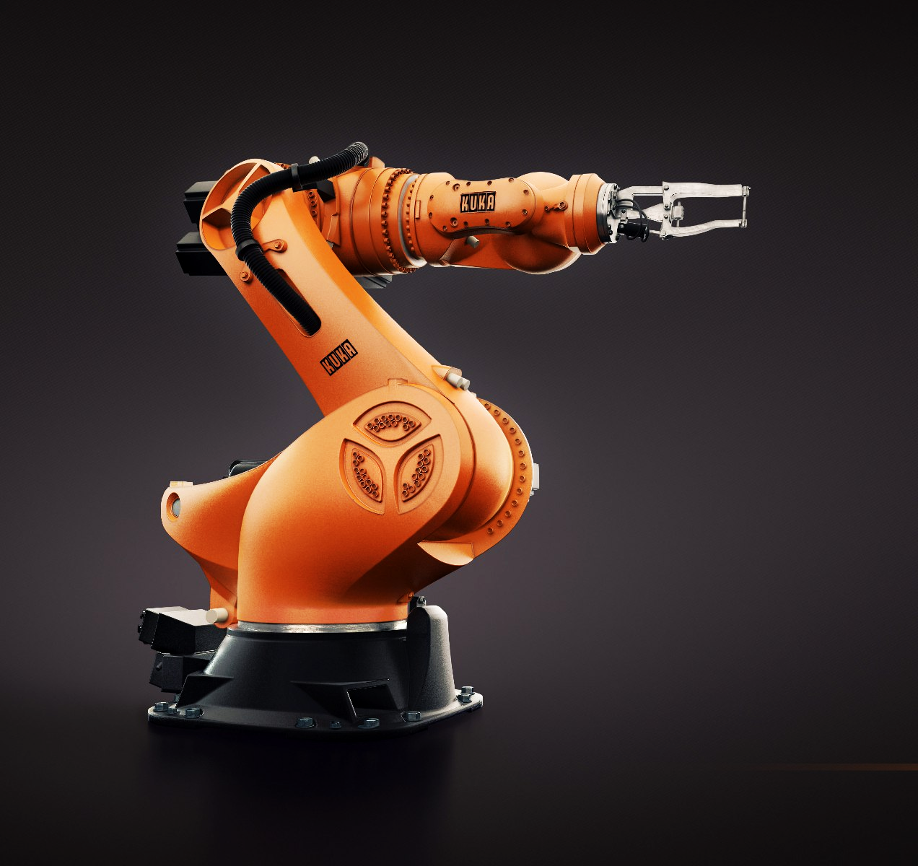

2)Гидравлический манипулятор - устройство, которое используется в

промышленных целях и включает в себя управление с помощью закона

Паскаля. Гидравлический манипулятор не работает при низких

температурах и при нарушении герметичности сосуда, в отличии от

нашего манипулятора. Также использование гидравлического

манипулятора требует больших финансовых затрат на сервисное

обслуживание и ремонт.

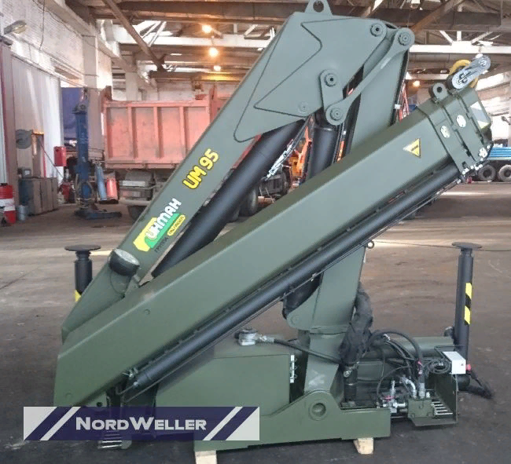

рис.2 Гидравлический манипулятор

**1.5 Аналоги удаленной системы управления:**

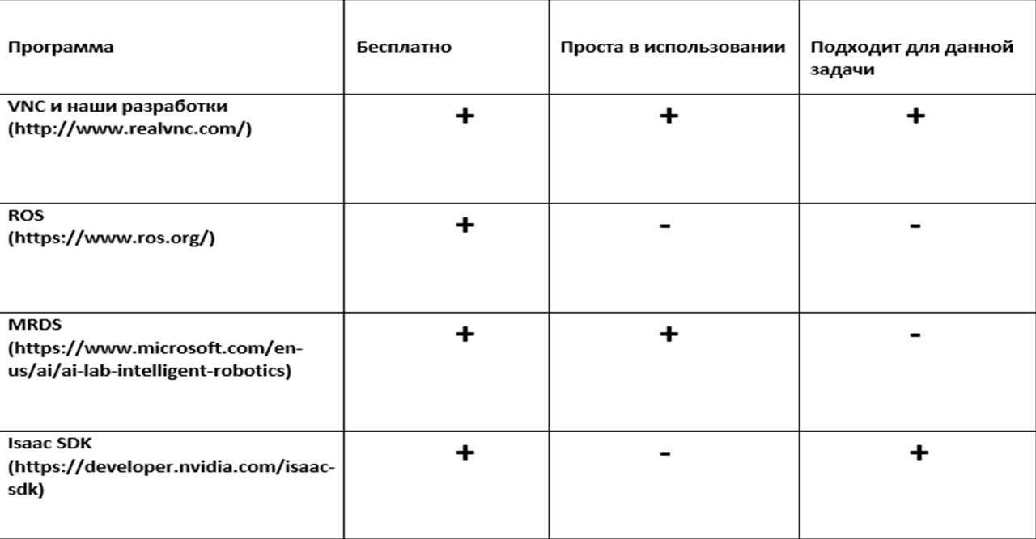

**2.1 Задачи проекта:**

1. Создать механический манипулятор;
2. Создать алгоритм управления манипулятором;
3. Разработать программу для анализа положения руки в пространстве;
4. Разработать программу для управления манипулятором;
5. Объединиться с командой ВКД;

**2.2 Этапы реализации:**

1. Изучение существующих наработок;
2. Создание чертежей системы;
3. Создание 3D модели системы;
4. Создание механического манипулятора;
5. Создание алгоритма управления манипулятором;
6. Проверка возможности произвольных позиционирования и ориентации в пределах рабочей области;
7. Проверка возможности голосового управления;
8. Создание, установка и настройка дополнения к системе;
9. Измерение массогабаритных параметров системы;
10. Настройка удаленного управления;
11. Создание, установка и настройка датчиков на руку;
12. Проведение обзора и анализа источников(в том числе и иностранных) по тематике;
13. Создание видео системы;
14. Создание видео презентации;
15. Создание документации;
16. Объединение с командой по внекорабельной деятельности “Тунгусь”;
17. Создание общей документации.

**3.1 Актуальность проекта:**

1. Манипулятор позволяет работать с объектами, расположенными в опасной или недоступной для человека зоне;
2. Стоимость робота гораздо ниже, чем у его аналогов;
3. Благодаря не автономному управлению система способна продуктивно действовать в ситуациях любого критического уровня;

**3.2 Недостатки проекта:**

1. Из-за небольшого размера манипулятор не способен работать с крупными объектами;
2. Область работы нашего манипулятора не такая большая, как у его аналогов;

**4.1 Архитектура проекта:**

Робот представляет из себя манипулятор под управлением микроконтроллера(Atmega328p). Им управляет микрокомпьютер Raspberry Pi, которая соединена с ним по каналу I2C. Для управления этим устройством на руку человека установлена эргономичная система контроля его руки в пространстве, которым управляет Atmega328p и которая соединена с устройством пользователя по Bluetooth каналу, который в свою очередь соединен с манипулятором по Wi-Fi. Помимо этого устройства пользователя выводит на экран данные с камеры и строит телеметрию устройства. Устройство пользователя может управляться

как с помощью эргономичного интерфейса, так и с помощью голосового интерфейса.

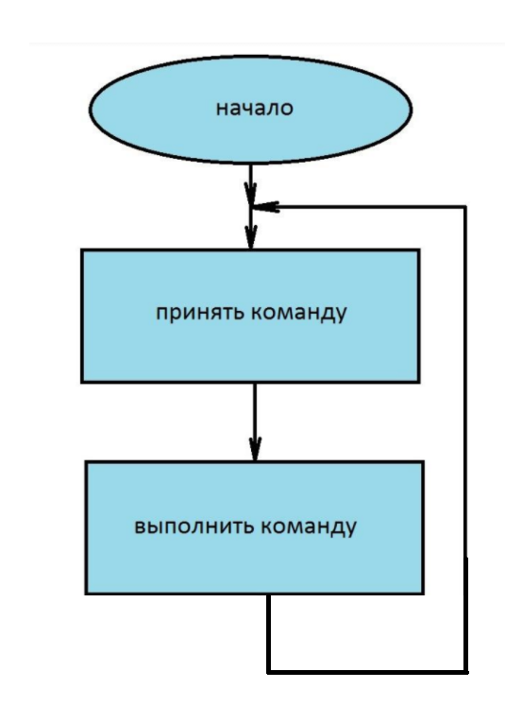

**рис. 3 - блок-схема работы программы манипулятора**

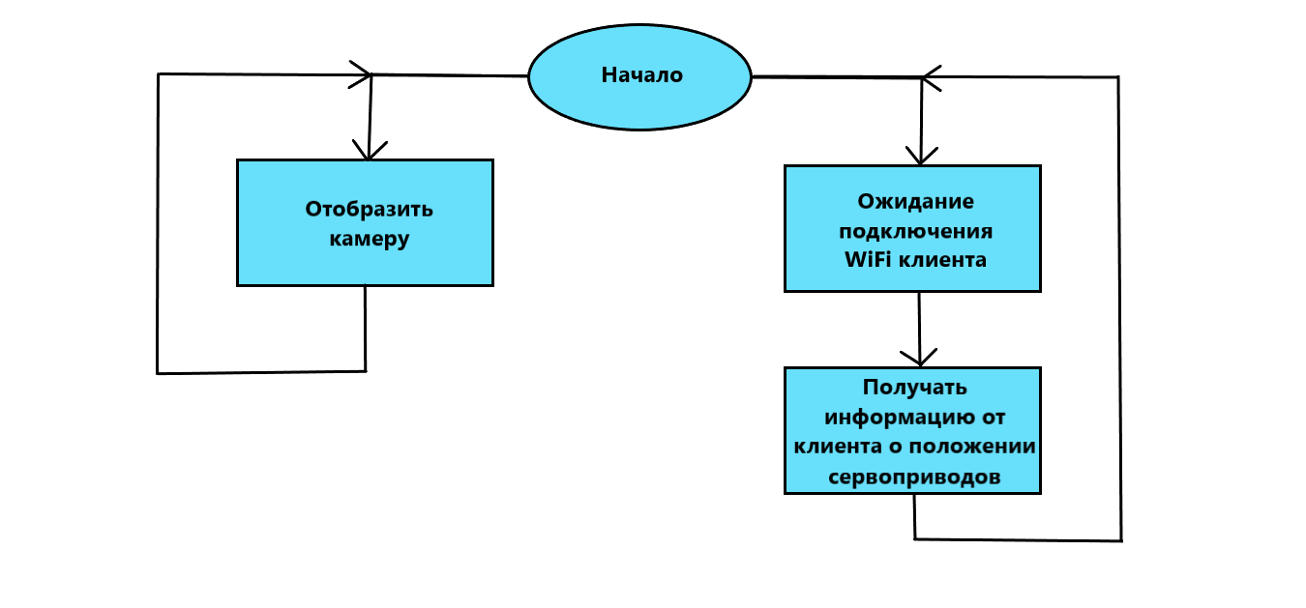

**рис. 4 - блок-схема работы программы компьютера**

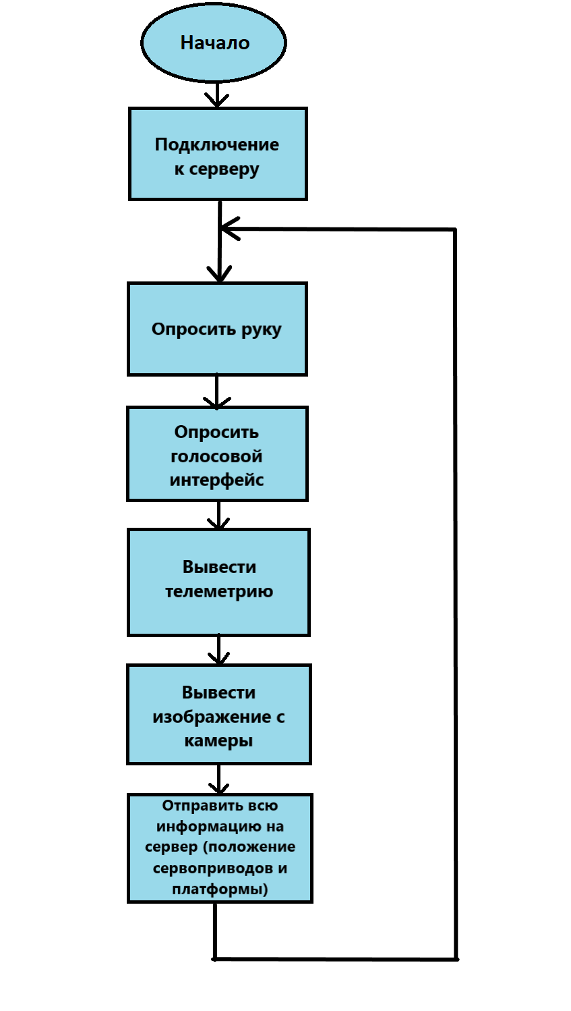

**рис.5 Схема работы устройства контроля руки в пространстве**

1. **Манипулятор:**
2. Манипулятор
3. Микроконтроллер Atmega328p
4. Электромагнит LS-P30/22
5. Светодиод 10Вт
6. Вибромотор для тактильной обратной связи
7. Камера
8. Микрокомпьютер Raspberry Pi 3b+
9. Аккумулятор
10. Платформа ВКД

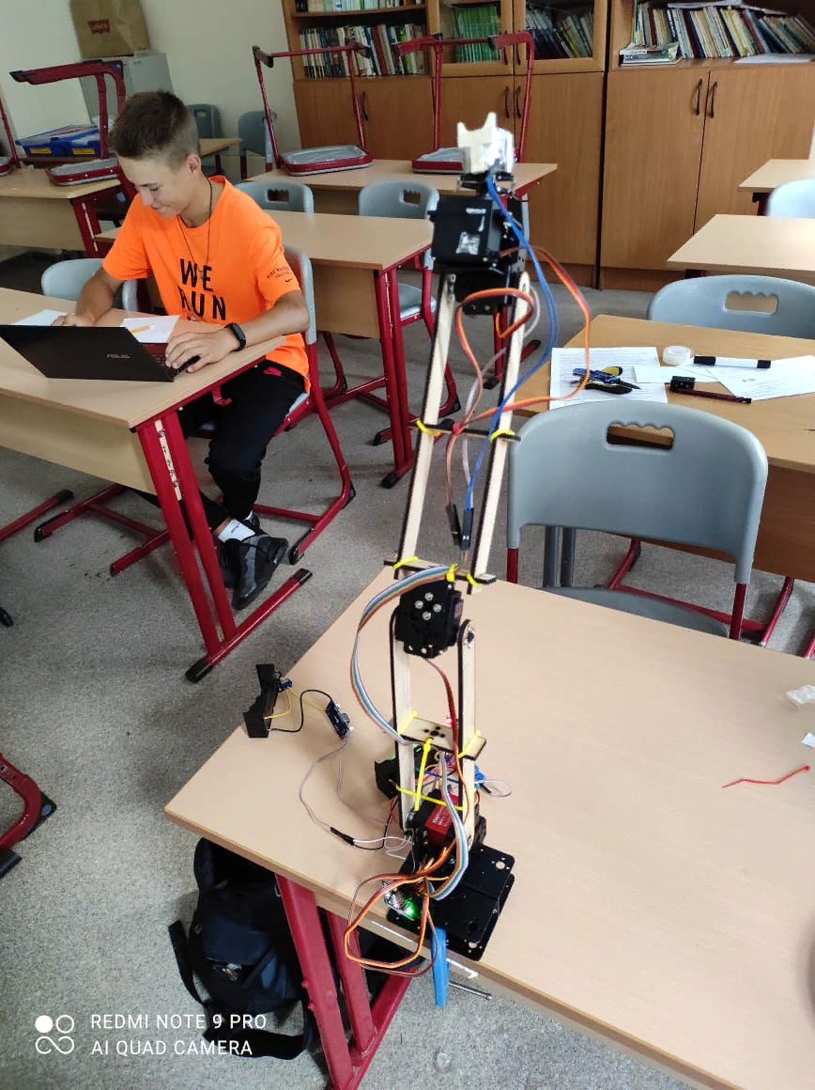

**2. Устройство контроля положения руки в пространстве:**

1. 2 акселерометра
2. Джойстик с кнопкой
3. Потенциометр
4. Микроконтроллер Atmega328p
5. Аккумулятор
6. Bluetooth модуль
7. Вибромотор для тактильной обратной связи

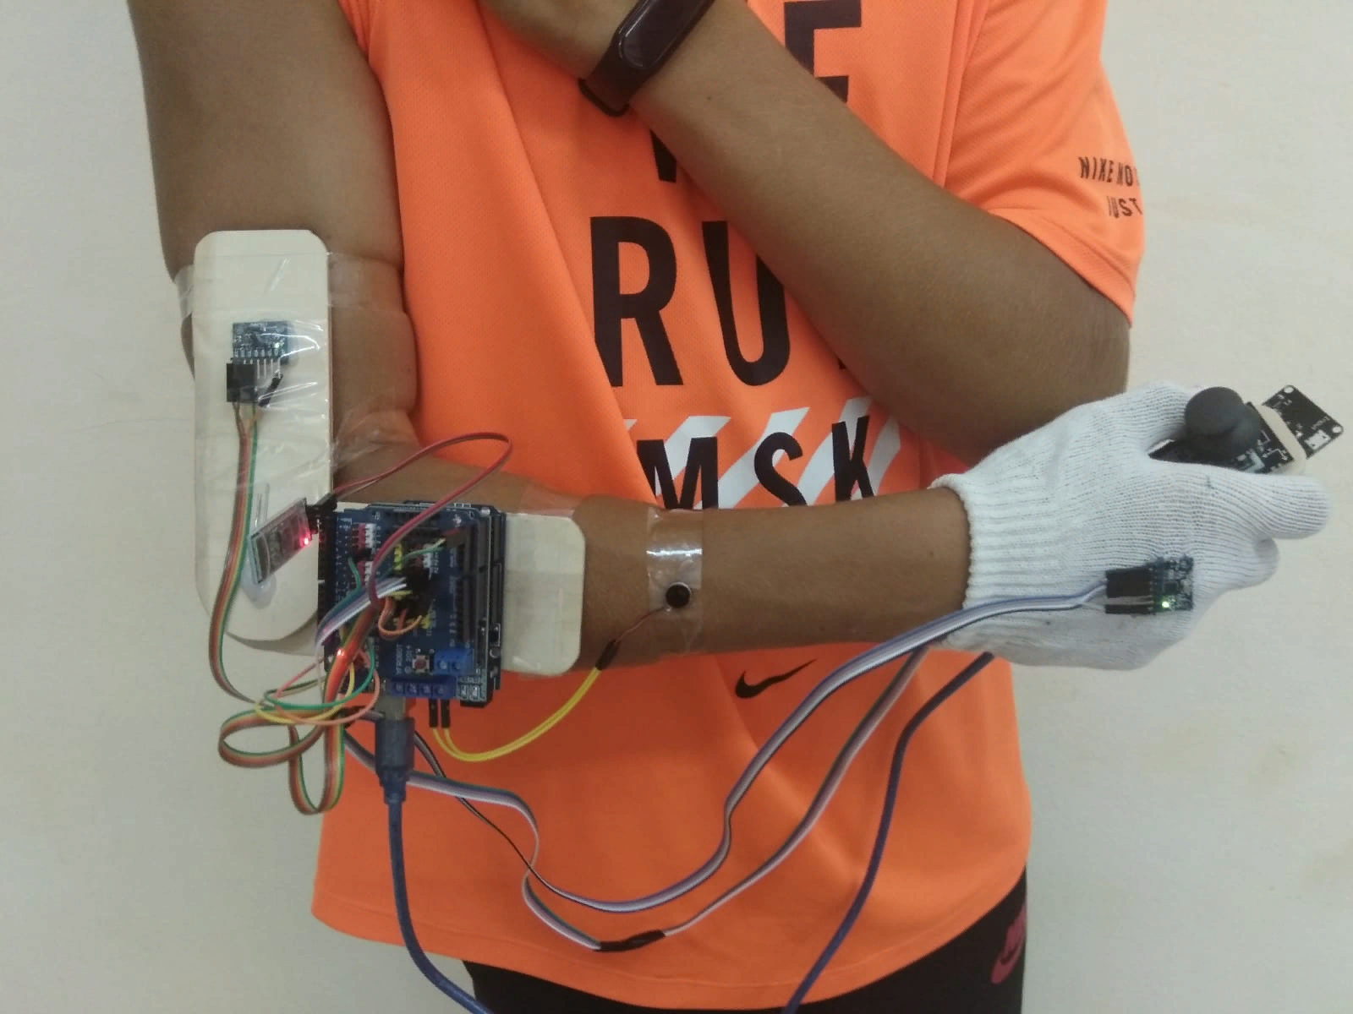

**5.1. Объединение с командой:**

Управление манипулятором, которое было реализовано командами в рамках отборочного этапа, применяется в случаях, когда необходим точный и своевременный контроль оператором рабочего органа управляемого устройства (чаще всего – манипулятора), организация автономной работы невозможна, а работа человека непосредственно в среде представляет сложности либо угрозу для жизни человека. Одной из таких сред является космическая среда, а конкретно – внекорабельная деятельность по обслуживанию Международной Космической Станции (МКС). В настоящее время эти операции (протирка иллюминаторов, установка и замена оборудования для проведения экспериментов, ремонт корпуса и элементов станции) проводятся космонавтами в открытом космосе – опасной для жизни человека среде, и выполняются в скафандре, в котором движения космонавтов затруднены, особенно при выполнении задач, связанных с мелкой моторикой**.**

**5.2. Доработки на финальном этапе конкурса:**

Для выполнения задания финального этапа мы объединились с командой, выступающей в финале конкурса “Платформа для внекорабельной деятельности” “Тунгусь”. Мы рассмотрели представленные этой командой технические решения, выбрали наиболее подходящую платформу для размещения на ней нашего манипулятора. Также мы продумали, каким образом необходимо модифицировать нашу конструкцию, чтобы успешно справиться с обеспечением размещения манипулятора на платформе для внекорабельной деятельности и обеспечение его работоспособности. Мы обсудили с выбранной командой вопросы надежного крепления манипулятора на платформе, а также вопросы адаптации интерфейсов электропитания и передачи данных, проконсультировались по поводу эффективности и безопасности наших решений в условии космической среды.

Изменение конструкции:

1. Мы объединили схемы питания;
2. Мы объединили системы управления(подключили систему управления платформой к нашему интерфейсу;

Проконсультировались по поводу эффективности и безопасности наших решений в условии космической среды.

**5.3 Факторы космического пространства**

Команда ВКД “Тунгусь” также проинформировала нас о факторах работы в космическом пространстве:

Работа в космическом пространстве предусматривает некоторые факторы, которые отсутствуют при выполнении каких-либо задач на земной поверхности. Таковыми факторами являются:

1)Невесомость

2)Перепады температур

3)Вакуум

4)Радиационное излучение

Все данные факторы работы в космическом пространстве нашей командой учтены, из-за дороговизны оборудования, защищенного от воздействия радиационных лучей, мы не смогли найти детали, защищенных от воздействия космической радиации. При промышленном производстве системы наши детали будут заменены на более надежное оборудование.

**6.1 Результаты проекта:**

1) Изучены существующие наработки;

2) Найден дешевый вариант манипулятора;

3) Создана детальная 3D модель робота;

4) Собран манипулятор;

5) Выбран алгоритм работы;

6) Реализован алгоритм работы;

7) Соединены все элементы;

8) Запрограммированы все элементы;

9) Объединили работы (схемы управления и питания) с командой ВКД;

**7.1 Функции каждого участника команды:**

1. Бакай Полина - создание 3D моделей и чертежей проекта;
2. Полудняков Владимир - сборка манипулятора, создание документации;
3. Петушинская Дарья - программирование устройства контроля; положения руки в пространстве, создание презентации;
4. Малый Тимур - электромонтаж, объединение с командой из ВКД;

**7.2 Планы дальнейшего развития проекта**

В связи с осложнившейся эпидемической обстановкой в России, прогнозирование развития проекта достаточно затруднено. Из-за этого, мы не можем конкретно говорить - будем ли мы продолжать работу совместно или порознь. Но, если атмосфера развития борьбы с вирусом будет благоприятствовать, мы продолжим более продуктивную совместную работу.

**8.1 Экономическая оценка проекта:**

Комплектующие:

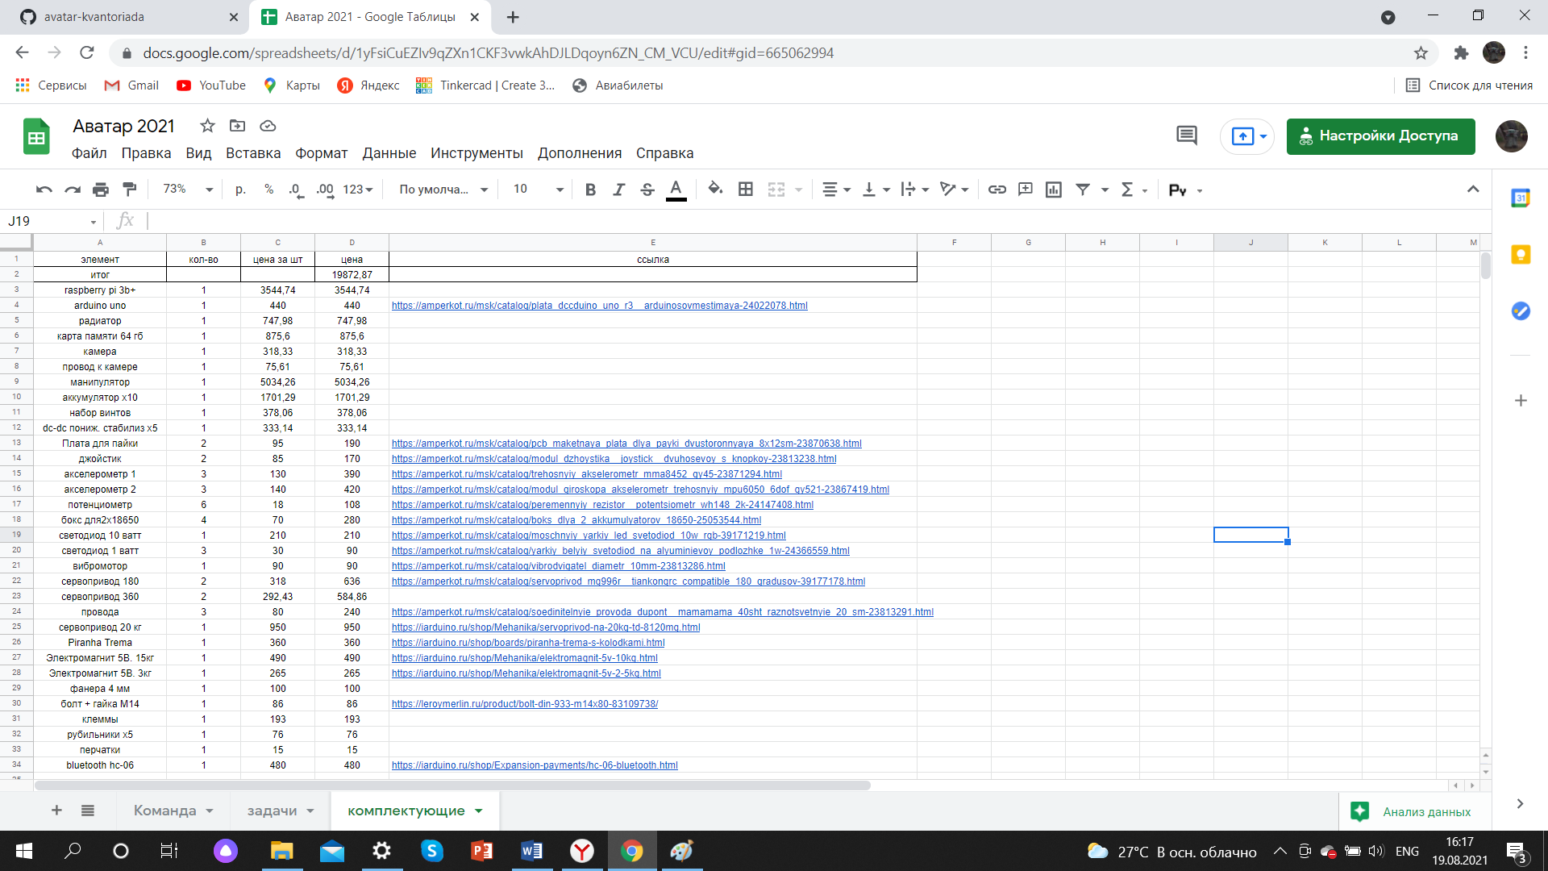

Трудозатраты: на проект потрачено 77 рабочих дней

**8.2 Экологическая оценка проекта:**

Для создания проекта были использованы экологически чистые (фанера) или перерабатываемые (PLA пластик и алюминий) материалы, не наносящие вред человеку и окружающей среде.

**8.3 Программные средства:**

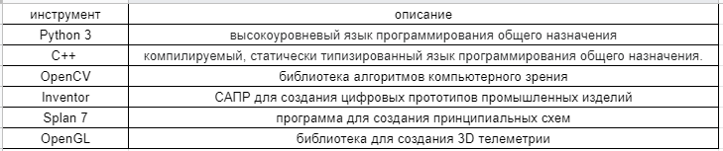

**8.4 Технологическая карта:**

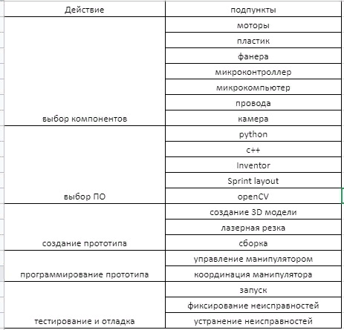

**8.5 Масса устройства:**

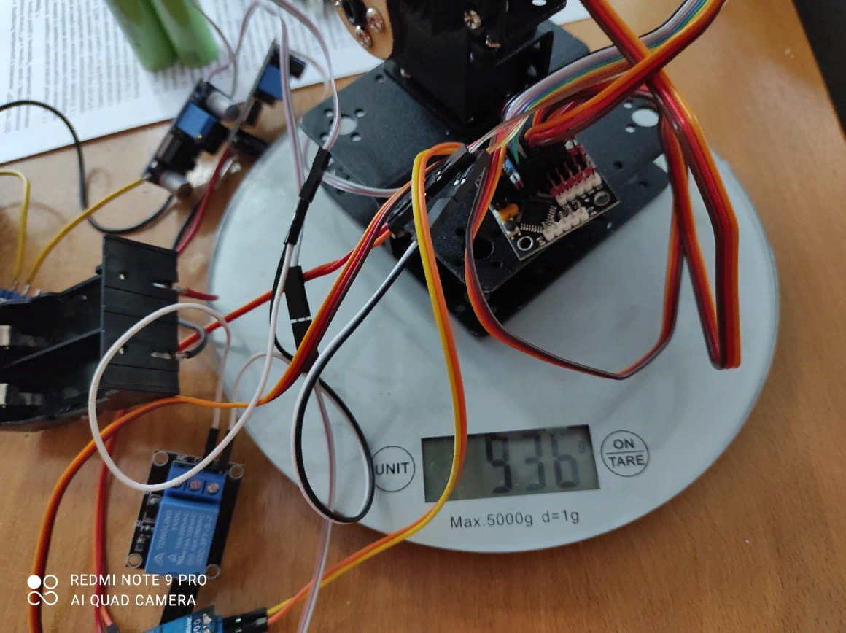

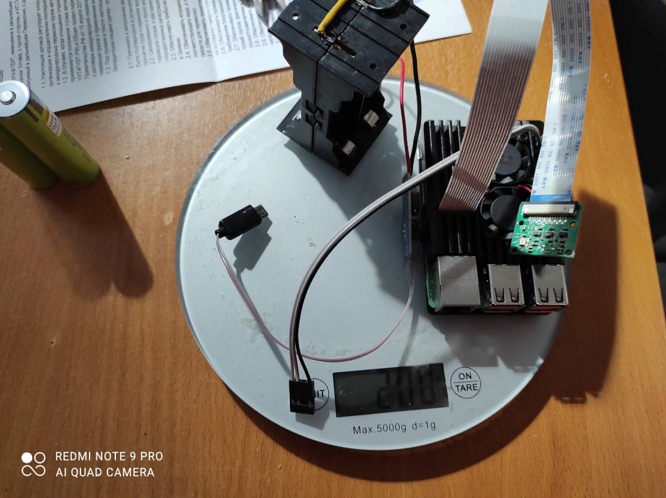

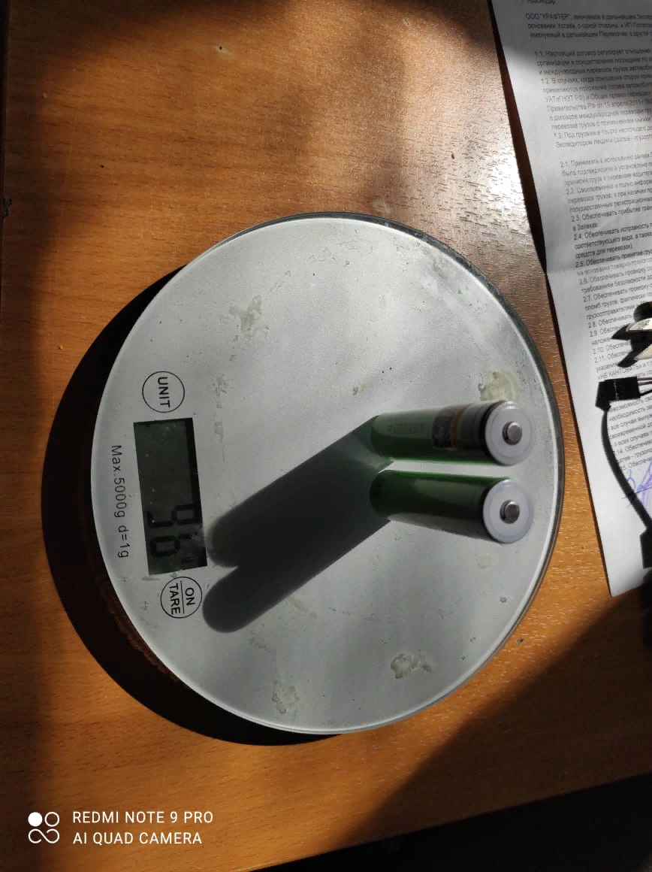

**936 + 200 + 96*4 + 161 = 1681 г**

**8.6 Размеры устройства:**

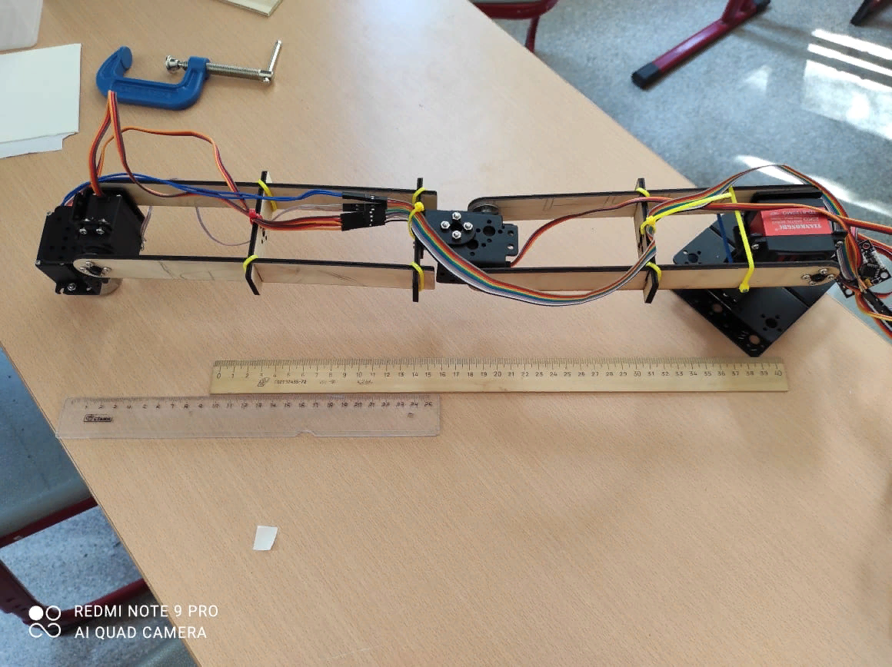

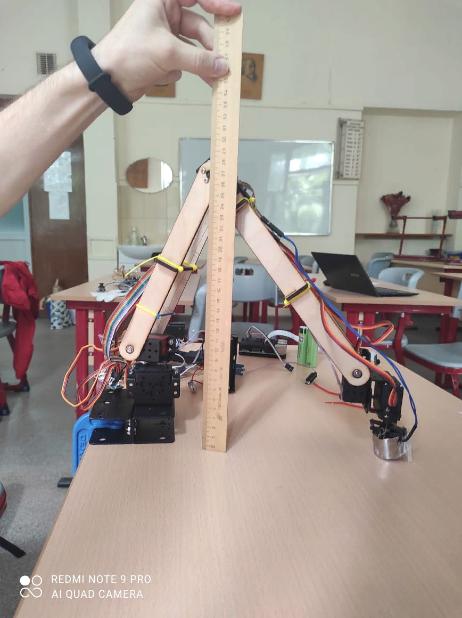

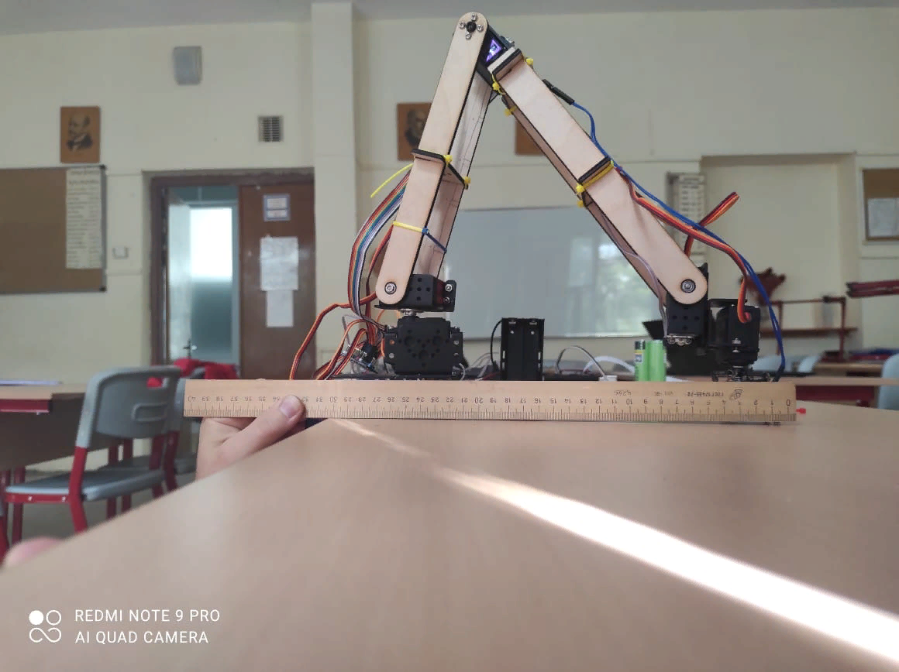

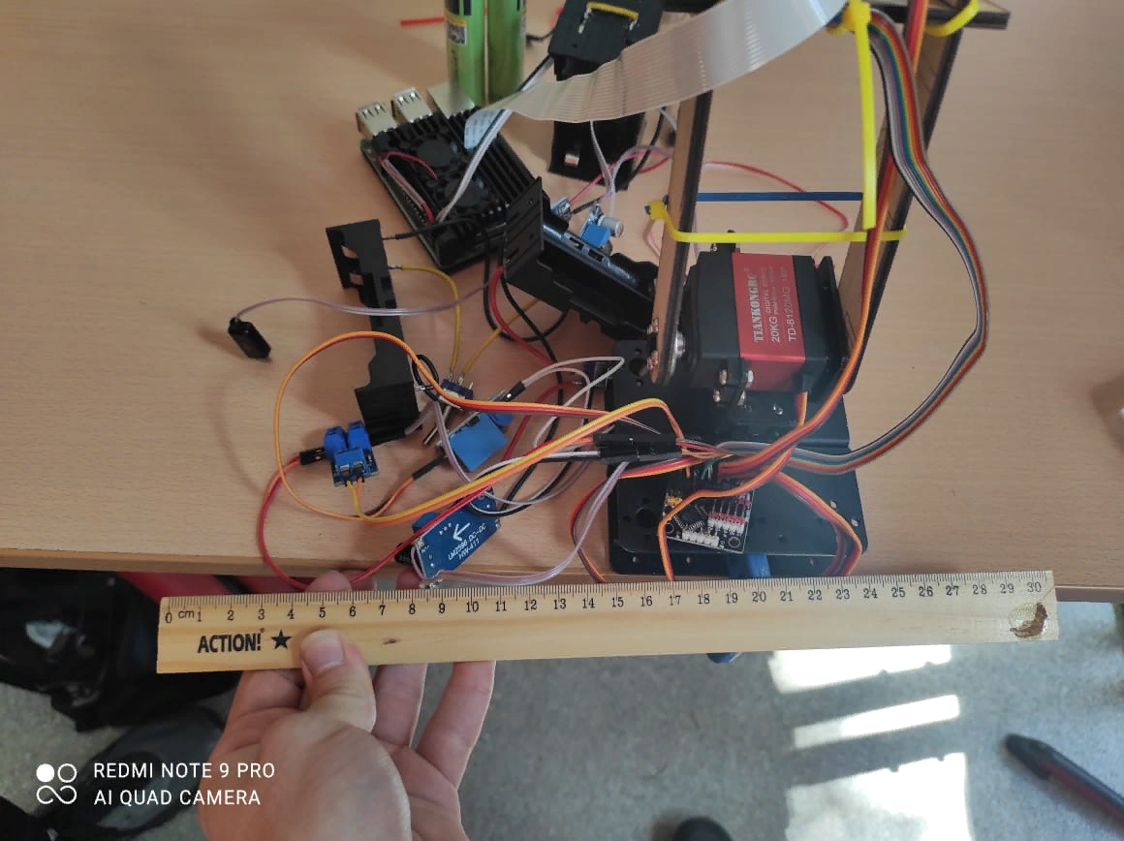

**9.1 3D-модель:**

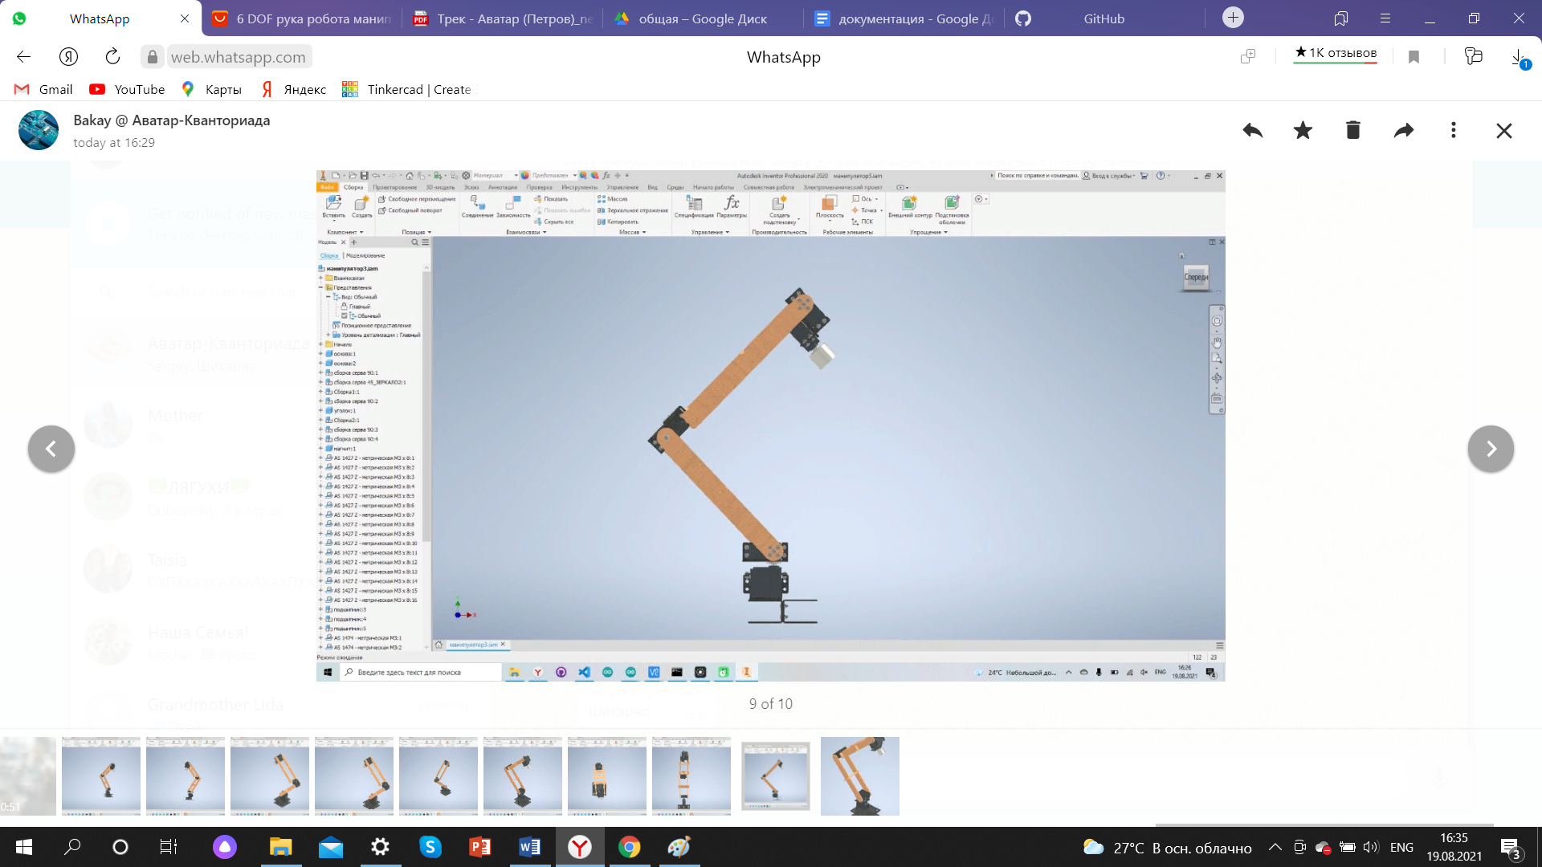

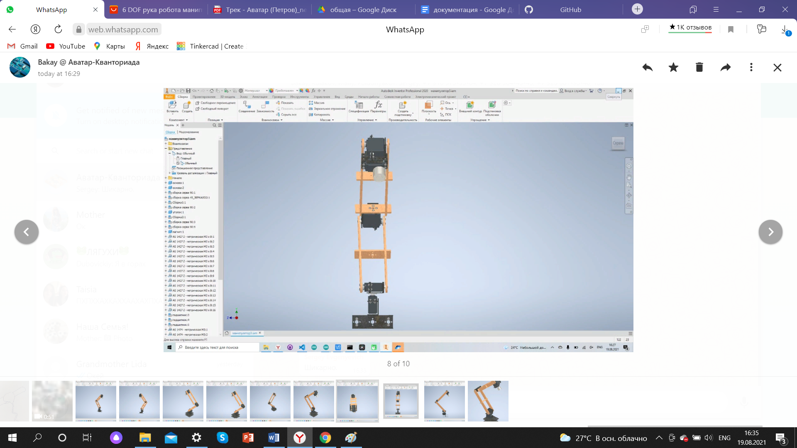

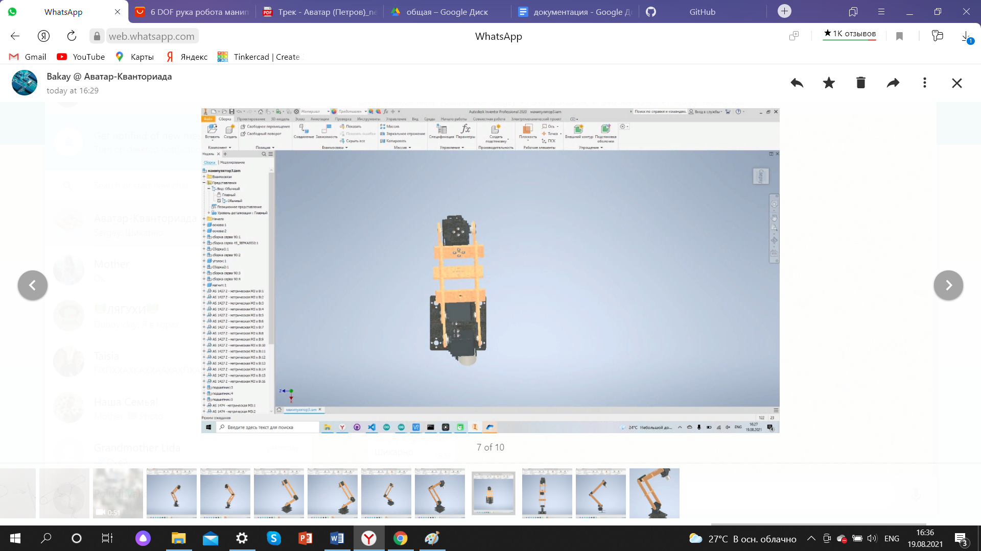

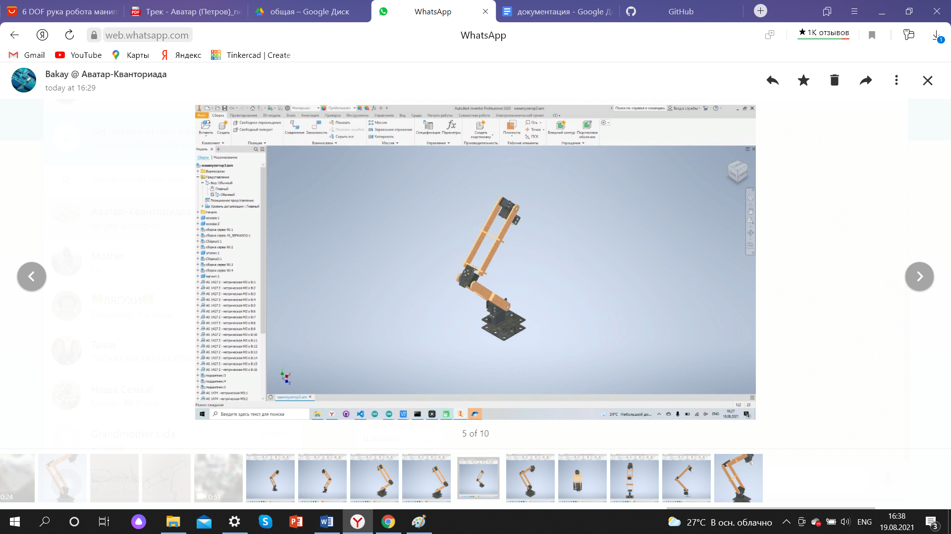

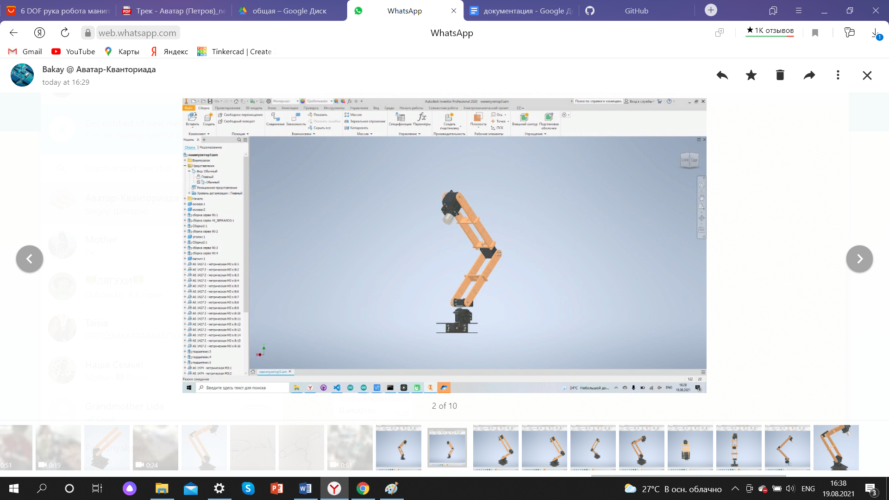

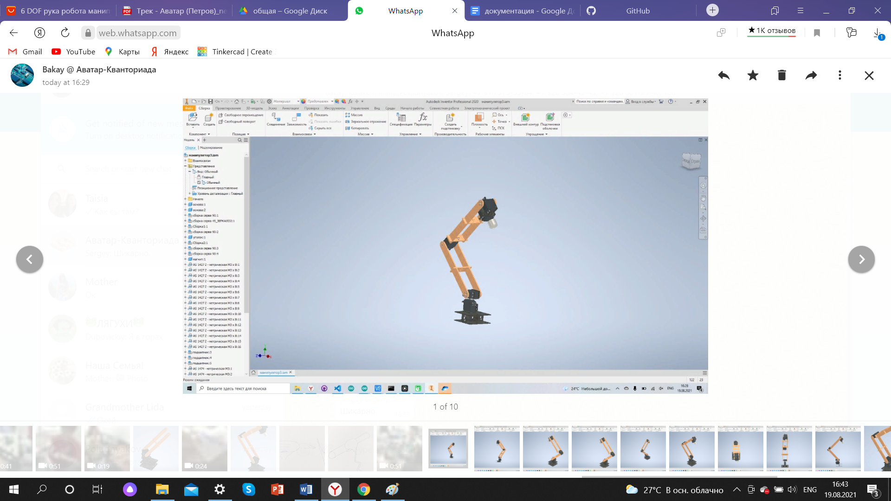

**10.1 Источники информации:**

1. <https://amperkot.ru/> - даташиты датчиков
2. <https://pythonworld.ru/> - информация по ЯП python
3. <http://arduino.ru/> - функции в arduino ide
4. <https://amperka.ru/> - удаленное администрирование и другие опции Raspberry pi
5. <https://arduinoplus.ru/> - подключение Arduino к raspberry pi по USB и I2C

**10.2 Ссылка на исходный код:**



<https://drive.google.com/drive/folders/1NRyoxzgIV52ip50AMqirMt7pinU7y08z?usp=sharing>

**11.1 Приложение:**